浅谈LED开路保护器的防护效用

高功率LED越来越多地被应用于交通灯、发光看板、街灯、机场跑道、铁路道口、医疗／手术照明和行车信号中。它们的使用寿命长(高功率白光LED通常具有35,000到50,000小时的寿命)，功耗低。但是，LED也会因雷击、静电放电(ESD)导致的过电压、过热、甚至是电源反接而造成损坏。
因为LED通常串联在灯串中，如果灯串中一个LED因故障开路，串中的所有LED都会熄灭。LittELfuse提供LED开路保护器。保护器可以与灯串中的每个LED并联，它可以旁路发生开路故障的LED，以保持灯串的其余部分继续工作。当电路中发生过电压并导致灯串中发生过电流时，或者在电极接反时，保护器同样会作用。
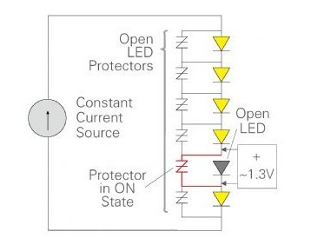
当一个LED出现开路故障，LED开路保护器就会开始导通，限制其电压降到1.3V，并保持串联中剩余部分继续工作。
设计人员为了做到这一点，尝试了许多器件，如齐纳二极管、金属氧化物压敏电阻和可控矽整流器，但都不及LED开路保护器，因为LED开路保护器是专为这种应用而设计的。如图1所示，当一个LED出现开路故障，LED开路保护器传感到这一电压上升，并开始导通，限制其压降至1.3V左右，以保持灯串的其余部分正常工作。
LED开路保护器具有不同的特性和额定电压可选。某些保护器被设计成保护灯串中的单个LED；其他的可以允许设计人员用一个单一的器件保护两个、三个、四个或者五个LED，以节约成本。Littelfuse新一代的LED开路保护器，可以同时提供ESD保护。
ESD和雷击保护
ESD在组装或现场安装时能进入到LED灯串中。雷电可以通过两种方式进入到LED灯串：附近的雷击可能会在电源中造成瞬变，可以耦合至LED驱动器并进入灯串；或者附近的雷击可能在LED驱动器供电轨上，也可能在接到LED灯串的线路上造成电气瞬变。
新一代的LED开路保护器，如Littlefuse PLED 5系列，可以应对在±15kV空气放电、±8kV接触放电的ESD事件，以及±40A 5/50 ns的EFT事件(快速脉冲群)。
极性反接保护
当一个装有PLED5的LED灯串被反向通上电源时，所有保护器都会开始导通，将这些被保护的LED上的电流分流以保护它们不受伤害。在反向电极纠正之后，保护器会关闭，LED正常工作。

